Rodinná soutěž Malí zVĚDAvci
Děti mají za úkol natočit krátké video (o maximální délce 2 minuty), ve kterém se svými rodiči / zákonnými zástupci provádějí jednoduchý vědecký pokus.
- Podmínky soutěže:
- Organizátorem rodinné soutěže Malí zVĚDAvci je Sekce pro vědu, výzkum a inovace Úřadu vlády ČR. Partnerem je Česká asociace science center.

- Soutěž probíhá na stránkách www.vyzkum.cz a na Facebooku Věda, výzkum, inovace.

- Soutěž je určena žákům základních škol, nižších ročníků víceletých gymnázií a školských zařízení a jejich rodičům/zákonným zástupcům.
- Soutěž spočívá v natočení a zveřejnění videa jednoduchého vědeckého pokusu, přičemž ve videu musí vystupovat nejméně jedno dítě se svým rodičem/zákonným zástupcem, kteří budou společně provádět pokus.
- Každé soutěžící dítě se může přihlásit pouze jednou.
- Délka zaslaného videa musí být maximálně do dvou minut. Video může být natočeno na mobilní telefon, fotoaparát či videokameru.
- Soutěž začíná 1. září 2016 a potrvá do 30. září 2016.

Co musíš udělat?
- V tomto termínu musejí účastníci soutěže natočit své video, zveřejnit jej na Youtube a URL odkaz na toto video pak poslat na email soutezvvi@vlada.cz spolu s vyplněným registračním formulářem. Registrační formulář je dostupný na webu www.vyzkum.cz a obsahuje křestní jméno, místo bydliště, věk účastníka a kontaktní email.

- Soutěže se děti mohou zúčastnit pouze se souhlasem rodičů/zákonných zástupců. Rodič/zákonný zástupce musí také vyjádřit souhlas s pravidly soutěže, se zpracováním osobních údajů soutěžícího dítěte a s mediálním využitím zaslaných videí pro potřeby soutěže. Tento souhlas je vyjádřen zaškrtnutím příslušného pole v registračním formuláři. Organizátor si může kdykoliv v průběhu soutěže vyžádat tištěnou podobu souhlasu rodičů/zákonných zástupců k nahlédnutí.

- Do soutěže budou zařazena pouze videa, jejichž autoři splnili všechny tyto podmínky.
- Vyhlášení vítězů se uskuteční do 15. října 2016 prostřednictvím facebookové stránky Věda, výzkum, inovace a výherci budou kontaktováni emailem. Organizátor si vyhrazuje právo na změnu pravidel a/nebo předčasné ukončení soutěže.
- Hodnocení soutěže:
Hodnocení soutěžních videí se uskuteční počátkem října 2016. Zaslaná videa budou soutěžit se ve třech kategoriích:
- Cena Malého zVĚDAvce: Tuto cenu uděluje odborná porota ze Sekce pro vědu, výzkum a inovace. Hodnotit se bude náročnost a provedení vědeckého pokusu a úroveň zpracování videa.
- Cena veřejnosti: Organizátor vybere nejzajímavější zaslaná videa a zveřejní je na facebookové stránce Věda, výzkum, inovace. Cenu veřejnosti získá video, které bude mít 30. září 2016 na této facebookové stránce nejvyšší počet lajků.
- Cena za originalitu: Tuto cenu uděluje místopředseda vlády pro vědu, výzkum a inovace. Hodnotit se bude především zajímavost pokusu a kreativita při jeho zpracování.

- Autoři oceněných videí budou kontaktováni v průběhu října 2016 emailem.
- Slavnostní vyhlášení soutěže za přítomnosti autorů vítězných videí a jejich rodičů/zákonných zástupců se uskuteční v prostorách budovy Úřadu vlády do konce října 2016. Slavnostního vyhlášení soutěže a předávání cen autorům vítězných videí se zúčastní místopředseda vlády pro vědu, výzkum a inovace Pavel Bělobrádek.

- Odměny pro vítěze:
- Autoři vítězných videí ve všech kategoriích získají 2 vstupenky pro 5 osob do jedné z osmi institucí sdružených v České asociace science center (vstupenka s platností do 31. 12. 2016 je určena pro autora vítězného videa, jeho rodiče/zákonné zástupce a sourozence).

- Autoři všech oceněných videí a jejich rodiče budou pozváni na slavnostní vyhlášení, které se bude konat ve Strakově akademii, historickém sídle Úřadu vlády ČR, a budou tak mít jedinečnou příležitost poznat prostory, jež nejsou veřejnosti běžně přístupné.
- Věcné odměny

- Vítězná videa budou zveřejněna na webových stránkách Sekce pro vědu, výzkum a inovace www.vyzkum.cz

Mapka institucí sdružených v České asociaci science center
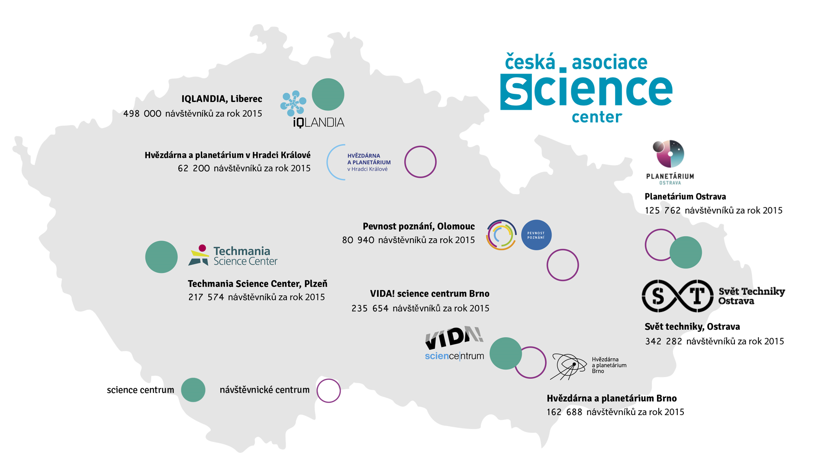

Adresa pro zaslání registračního formuláře s URL odkazem na soutěžní video na Youtube
E-mail: soutezvvi@vlada.cz

